Муниципальное бюджетное общеобразовательное учреждение Петрозаводского городского округа «Средняя общеобразовательная школа №10 с углублённым изучением предметов
гуманитарного профиля имени А.С. Пушкина»

Секция :Биология

Видовой состав и особенности метаморфоза чешуекрылых (Lepidoptera) окрестностей станции Орзега Прионежского района Республики Карелия

Васильев Егор Дмитриевич
МОУ CОШ«Школа 10», 11б класс, г. Петрозаводск
Научные руководители:
Разновская С.В, канд.биол.наук, доцент
ИБЭАТ ПетрГУ,
Кочерова Н.А., студентка 5 курса
ИБЭАТ ПетрГУ
Научный консультант:
Артюхова А.С.,учитель биологии

Петрозаводск,2020

Содержание
Введение ……………………………………………………………………………………. | 3
Глава I. Обзор литературы………………………………………………………………… | 5
1. Общая характеристика чешуекрылых………………………………………………. | 5
2. Жизненный цикл чешуекрылых……………………………………………………... | 6
3. Систематика бабочек…………………………………………………………………. | 7
4. Роль чешуекрылых в биоценозах и в жизни человека……………………………... | 8
Глава II. Материал и методы исследования……………………………………………… | 8
Глава III. Результаты исследования……………………………………………………… | 11
1. Таксономический состав и краткая характеристика видов………………………... | 11
2. Особенности метаморфоза чешуекрылых…………………………………………... | 16
3. Обсуждение результатов……………………………………………………………... | 17
Заключение………………………………………………………………………………….. | 19
Список литературы…………………………………………………………………………. | 20
Приложения…………………………………………………………………………………. | 23

Введение
Из всех насекомых бабочки пользуются большой популярностью. Красота бабочки находится в ее крыльях, покрытых чешуйками, от структуры и расположения которых зависит разнообразие окраски. Поэтому бабочек называют чешуекрылыми.
Чешуекрылые - один из наиболее крупных отрядов насекомых, в настоящее время он включает в себя 158 570 видов, встречающихся на всех континентах, кроме Антарктиды [19]. В России отмечено 8879 тыс. видов, при этом самые красивые бабочки обитают в субтропических лесах Кавказа и Дальнего Востока. Фауна бабочек Карелии насчитывает 1218 видов и значительно уступает более южным регионам [7, 12]. Тем не менее, бабочки – одна из самых разнообразных и многочисленных групп карельских насекомых.
В результате хозяйственной деятельности человека численность многих видов бабочек значительно сократилась, а некоторые из них находятся на грани вымирания. Так, в Красную книгу Международного союза охраны природы вошло 70 видов бабочек, в Красную книгу Карелии включено 34 вида [8].
Бабочки являются неотъемлемой частью пищевых цепей, служат кормом для многих насекомоядных животных, помогают опылению растений, используются для производства натурального шелка. Гусеницы некоторых видов могут использоваться в борьбе с сорными растениями. Также среди бабочек встречаются виды - вредители сельского и лесного хозяйства.
На нашем дачном участке, расположенном в районе поселка Орзега, в летний период я заметил большое количество различных бабочек, которые летали рядом с цветущими растениями. А на листьях сельскохозяйственных культур, таких как капуста, смородина, яблоня, ползали гусеницы. Мне стало интересно узнать какие же это виды бабочек - полезные или вредители растений, есть ли виды, занесенные в Красную книгу Карелии, и можно ли в домашних условиях пронаблюдать процесс превращения гусеницы в бабочку.
Цель: изучение видового состава и особенностей метаморфоза чешуекрылых окрестностей с. Орзега.
Для достижения данной цели был поставлен ряд задач:
- Знакомство с литературой;
- Овладение методами исследования;
- Сбор стадий развития чешуекрылых в природе и содержание их в домашних условиях;
- Наблюдение и описание процесса окукливания и выплода чешуекрылых;
- Определение видовой принадлежности бабочек (по стадиям развития);
- Составление коллекций.
Исследования проводились в летние сезоны (июнь – август) 2016 - 2018 гг. в районе станции Орзега Прионежского района РК. Объект исследования – бабочки. Предмет исследования - видовой состав и особенности метаморфоза чешуекрылых.
В ходе исследования выдвинуты следующие гипотезы: 1. гусеница может превратиться в бабочку в лабораторных условиях; 2. среди летающих на садовом участке бабочек есть виды, гусеницы которых вредят сельскохозяйственным культурам.
Для проверки гипотез я познакомился с соответствующей литературой, провел наблюдение за бабочками и их жизнедеятельностью в природе и содержанием в домашних условиях, овладел методиками накалывания, расправления чешуекрылых и оформления коллекций.

Глава I. Обзор литературы
1. Общая характеристика чешуекрылых
Чешуекрылые, или бабочки (Lepidoptera) — один из крупнейших отрядов насекомых с полным превращением, ископаемые останки которых известны начиная с юрского периода. Размеры представителей отряда различны, от 2 мм до 30 см по размаху крыльев. Взрослое насекомое, или иначе имаго, имеет следующее строение. Тело бабочки состоит из трех основных отделов: головы, груди и брюшка. На голове находятся развитые выпуклые фасеточные глаза, окруженные волосками. Кроме фасеточных сложных глаз, иногда на темени позади усиков имеются два простых глазка. У различных групп бабочек усики, или антенны, бывают самой разнообразной формы: нитевидные, щетинковидные, булавовидные, веретеновидные, перистые. У самцов усики обычно развиты сильнее, чем у самок. Глаза и усики с расположенными на них обонятельными рецепторами - важнейшие органы чувств у бабочки.
Ротовой аппарат чешуекрылых сосущего типа, представлен мягким хоботком, способным свертываться наподобие часовой пружины. Хоботок бабочки очень эластичен и подвижен, прекрасно приспособлен к питанию жидкой пищей, каковой в большинстве случаев служит нектар цветов. В некоторых случаях источником жидкой пищи чешуекрылых могут служить вытекающий сок деревьев, жидкие экскременты тлей и другие сахаристые вещества. У некоторых бабочек, которые не питаются, хоботок может быть недоразвит или совсем отсутствовать (тонкопряды, некоторые моли). Личинки бабочек, гусеницы, имеют жующий ротовой аппарат [1].
Грудь покрыта многочисленными волосками, или щетинками, и несет три пары двигательных конечностей и две пары крыльев. Крылья бабочек покрыты чешуйками. Отсюда название отряда Чешуекрылые, Lepidoptera (lepis – чешуйка и ptero – крыло). Чешуйки на крыльях – это видоизмененные волоски разной формы, они могут быть пигментные и оптические, при которых крылья отличаются переливающимся металлическим блеском с тем или иным оттенком, который возникает вследствие преломления солнечных лучей [5]. Чешуйчатый покров бабочек обладает хорошими теплоизоляционными свойствами, увеличивает разницу между температурой насекомого и температурой окружающей среды в 1,5 – 2 раза. Кроме того, чешуйки крыла участвуют в создании подъемной силы. Ведь если бабочку подержать в руках и часть её ярких чешуек останется на пальцах, то насекомое будет уже с большим трудом перепархивать с места на место. Чешуйки также гасят звуковые колебания и снижают вибрацию тела во время машущего полета [1]. Под чешуйками видны жилки, особенности их расположения (жилкование) используется при определении бабочек [5].
2. Жизненный цикл чешуекрылых
Чешуекрылые - насекомые с полным метаморфозом. Самка бабочки откладывает яйца чаще всего на кормовое растение гусеницы. Количество яиц в кладке у различных видов разнообразно, от нескольких десятков до сотен, и может достигать тысячи у некоторых ночных бабочек. Яйца бабочек очень разнообразные по форме, окраске, а оболочка имеет сложную структуру. Их диаметр от 0,2 до 1 мм; длина у дневных бабочек часто превышает 1мм. Личинок бабочек называют гусеницами. Вылупившаяся гусеница, как правило, сначала поедает часть яичной скорлупы, а затем спустя некоторое время, вгрызается в кормовое растение. Все гусеницы делятся на три большие группы. Монофаги могут жить только на одном виде кормового растения. Олигофаги кормятся разными растениями, принадлежащими к одному семейству. Гусеницы-полифаги питаются самыми разнообразными растениями [9].
В большинстве своем гусеницы червеобразной формы; тело состоит из головы, 3 грудных и 10 брюшных колец. В отличие от взрослых чешуекрылых они имеют грызущий ротовой аппарат. Кроме трех пар грудных ножек, у гусениц имеются еще "ложные", или "брюшные" ножки. Их бывает до 5 пар; они помещаются обычно на 3-6 и 9-х брюшных сегментах. Брюшные ножки не расчленены, и их подошвы усажены хитиновыми крючочками [1]. Кожа гусениц несет щетинки, волоски, мелкие шипы и бородавки. Окраска гусениц отличается большим разнообразием и может меняться в течение жизни [9]. Специфической особенностью гусениц является наличие у них пары трубчатых прядильных (шелкоотделительных) желез, открывающихся общим каналом на нижней губе. Это изменённые слюнные железы, которые вырабатывают шелк. Выделения этих желез быстро затвердевают на воздухе, образуя нить. С ее помощью одни гусеницы скрепляют свернутые в трубку листья, другие повисают в воздухе, спускаясь с ветки, третьи окружают себя и ветви паутиной. Также нить используется для построек кокона, внутри которого происходит окукливание.
По образу жизни гусениц можно поделить на две группы: 1) гусеницы, ведущие свободный образ жизни, которые живут на травянистых и древесных растениях, питаясь листьями, цветками и плодами); 2) гусеницы, ведущие скрытый образ жизни. Могут обитать в переносных чехликах (мешочницы), некоторые строят убежища из листьев, сворачивая их шелковистой нитью (листоверты). Также скрытый образ жизни ведут гусеницы, обитающие внутри различных органов растений (минеры, плодожорки, галлообразователи). Развитие гусеницы в зависимости от вида может продолжаться от нескольких дней до нескольких лет (как у высокогорных и полярных видов) [1].
Стадия куколки в развитии бабочки по-другому называется стадией покоя (перестройки). Передвигаться куколка не может, но у нее сохраняется подвижность последних сегментов брюшка. Куколка имеет яйцеобразную вытянутую форму, с заостренным задним концом. Плотные наружные покровы образуют твердую оболочку. Все процессы проходят внутри твердой оболочки, на которой можно распознать контуры будущих органов имаго. Большинство бабочек имеет так называемый покрытый тип куколки. Куколки этого типа бывают короткими, цилиндрической или веретенообразной формы, твердыми и почти неподвижными, большей частью лишенными волосков или покрыты редкими волосками. Куколки бабочек чаще лежат на субстрате свободно или бывают прикреплены. У многих бабочек гусеницы перед окукливанием плетут шелковистый кокон, в котором и происходит развитие куколки.
У различных видов бабочек стадия куколки имеет разную продолжительность. Летом из куколки выходит имаго уже спустя 1-2 недели; если куколку настигнут зимние холода, то бабочке приходится ждать несколько месяцев, прежде чем она сможет покинуть твердую оболочку куколки. У некоторых видов куколке случается пролежать и 2-3 года, прежде чем из нее вылупится бабочка. Только что вылупившаяся особь отличается от зрелой бабочки. Первоначально она имеет мягкие, короткие дольки крыльев, и до полного их расправления летать не способна. В течение первых 10-20 минут крылья достигают своей максимальной величины и только через несколько часов затвердевают [1, 9].
3. Систематика бабочек
Систематика бабочек – деление отряда на подотряды и серии – очень сложна. Существуют разные взгляды и системы [7].
Тип | Arthropoda | Членистоногие
Класс | Insecta | Насекомые
Подкласс | Ectognatha | Открыточелюстные
Подкласс | Ectognatha | Открыточелюстные
Раздел | Pterygota | Крылатые насекомые
Отдел | Holometabola | Насекомые с полным превращением
Отряд | Lepidoptera | Чешуекрылые, или бабочки
Подотряд | Microjugata | Низшие равнокрылые
Подотряд | Macrojugata | Высшие равнокрылые
Подотряд | Frenata | Разнокрылые бабочки
Серия I | Protoheterocera | Низшие разноусые бабочки
Серия II | Pyralidoidea | Огнёвкообразные бабочки
Серия III | Rhopalocera | Булавоусые, или дневные бабочки
Серия IV | Metaheterocera | Высшие разноусые бабочки
К низшим разноусым бабочкам относятся семейств мешочницы, минно-чехликовые моли, настоящие моли, горностаевые моли, листовертки и др. [7].
Огневкообразные – мелкие сумеречные бабочки с длинным тонким туловищем и своеобразным строением крыльев. К ним относятся такие семейства как пальцекрылки, огневки.
Для булавоусых, или дневных бабочек характерны булавовидные усики, активны они в дневное время суток. К ним относятся семейства парусники, белянки, нимфалиды, голубянки, бархатницы. У них имеется сильный и длинный хоботок, при помощи которого они высасывают нектар из цветков. Крылья широкие, в покое подняты вверх. Обычно верхняя сторона крыла окрашена ярко и пестро, в то время как другая сторона (испод) имитирует окраску и рисунок коры и листьев. Основное значение такой окраски заключается в распознавание особей своего вида, или же может быть предостерегающей.
Высшие разноусые бабочки (семейства павлиноглазки, бражники, пяденицы, волнянки, совки и др.), большинство из которых активно в тёмное время суток, имеют нитевидные или перистые усики. Верхняя сторона их передних крыльев всегда окрашена под цвет субстрата, на котором они сидят днем. В покое передние крылья складываются вдоль спины кровлеобразно или наподобие плоского треугольника, прикрывая нижние крылья и брюшко. Окраска задних крыльев чаще всего однотонная и неяркая. Однако у некоторых бабочек она может быть яркой и предостерегающей [1].
4. Роль чешуекрылых в биоценозах и в жизни человека
Бабочки являются неотъемлемой частью пищевых цепей, служат кормом для многих насекомоядных животных, помогают опылению растений, используются для производства натурального шелка. Гусеницы некоторых видов могут использоваться в борьбе с сорными растениями. Также среди бабочек встречаются виды - вредители сельского и лесного хозяйства. Кроме этого, бабочки являются источником высокого эстетического наслаждения, доставляя огромную радость и истинное удовольствие [13].

Глава II. Материал и методы исследования
В настоящей работе использованы материалы, собранные в районе станции Орзега, расположенной на юго-западе Прионежского района Республики Карелия. Данная территория характеризуется умеренно-континентальным климатом, продолжительной относительно мягкой зимой и коротким прохладным летом, значительной облачностью, высокой влажностью воздуха и достаточным количеством осадков в течение всего года. Среднемесячная температура июля достигает здесь +15°С, снижаясь к февралю до –10°С. Среднегодовая температура воздуха варьирует от 0 до +3°С. Весной возможны частые возвращения холодов и кратковременное установление снежного покрова. Летом чаще выпадают дожди ливневого характера, кратковременные, но очень интенсивные. Относительная влажность воздуха изменяется от зимы к лету в среднем от 90 до 50 %. В конце весны и начале лета влажность днем на 15–20 % меньше, чем ночью [21].
Наблюдения и сбор материала проводились в течение трех летних сезонов. Сбор бабочек - июнь-август 2016, 2017 и 2018 гг., сбор гусениц – только июнь-август 2017 г. Наблюдения проводились в следующих биотопах:
1. Садовый участок (рис. №1, приложение). На нем произрастают цветковые растения (флоксы, лилии, тюльпаны, календула, мальвы, девясил), сельскохозяйственные культуры (картофель, морковь, свекла, различные виды капусты), а также плодово-ягодные растения (яблони, слива терн, смородина, крыжовник, ирга, клубника). Участок граничит с лесной зоной, в которой протекает речка Орзега, и произрастают в основном ели, осины, березы.
2. Придорожные биотопы (фото №2, приложение). Обочины грунтовых дорог с песчаным грунтом представляют собой теплые и относительно сухие местообитания. Травянистая растительность представлена разнотравьем – иван-чаем, ястребинками, тысячелистником, нивяником, чиной луговой, мышиным горошком, крапивой, подорожниками, купырем. Также обочины дорог зарастают деревьями, кустарниками и кустарничками – осиной, березой, ивой, вербой, малиной, черникой, брусникой.
В исследовании применялись применялись общепринятые методики [2, 3, 14, 18]:
Добывание насекомых
Наибольшее количество гусениц бабочек встречается на растениях, поэтому они могут быть пойманы путем простого осмотра и путем сбивания в зонт или на энтомологическую простынь. Летающих бабочек ловят с помощью энтомологического сачка в воздухе или кошением по растительности. Многие насекомые летят ночью на свет, поэтому можно использовать фонарь, подсвечивая им простынь. Пойманных бабочек помещали в морилки с фиксирующим веществом (например, эфиром). Гусениц помещали в стеклянные емкости с марлей, подбирали кормовые растения, регулярно меняли корм и ухаживали за ними. Куколки чешуекрылых содержали в условиях, приближенных к естественной среде их обитания, т.е. поддерживали определенную температуру и влажность. Кроме этого во время роста личинок и процесса окукливания проводили измерения гусениц и куколок, фотографировали, наблюдали изменения цвета, формы, поведения, сроков окукливания и выплода имаго. Видовую принадлежность определяли по личинкам и имаго по определителям Мамаева Б.М., Плавильщикова Н.Н., Корнелио М.П. и других [4, 5, 6, 10, 11, 12, 17,18].

Препарирование
Если бабочка высохла в морилке, его следует размочить, т.е. поместить на сырой песок под стеклянный колпак. Для определения удобнее всего пользоваться бабочками, наколотыми на специальные энтомологические булавки. Убитых насекомых держат двумя пальцами за туловище под крыльями или на ладони, прокалывая булавкой так, чтобы приблизительно треть булавки находилась над грудью, а две трети под ней. Бабочек накалывают в середину груди. Для расправления бабочек служат расправилки - станки из тонких досок, которые посередине образуют щель. Наколотую бабочку выкладывают в щель расправилки настолько, чтобы кончики булавки проникли до нижней досочки (рис. №3, приложение). Туловище насекомого помещают в щель, так что крылья при расправлении ложатся на досочки. При расправлении ноги бабочки прижимают под туловище, усики укладывают параллельно переднему краю крыла. Крылья разъединяют препаровальной иглой, осторожно оттягивая за крупные жилки, и накрывают их полосками бумаги, которые прикалывают булавками к расправилке. Расправилки для бабочек лучше всего ставить в шкаф для предохранения от пыли и повреждений. Для высушивания необходимо от 8 до 14 дней. Бабочка признается просохшей только тогда, когда ее брюшко становится твердым и неподвижным на ощупь. Каждый пойманный экземпляр должен иметь определительную этикетку, которую накалывают на ту же булавку под насекомое.
Оформление коллекции
Сухие объекты можно выставлять в застекленной энтомологической коробке, на специальном щите и под стеклянным колпаком. Надписи и этикетки должны быть написаны четким почерком и содержать в кратком виде все основные сведения о животном. Все надписи и этикетки прикалывают коротенькими булавками. В верхней части коробки располагают большую надпись, рассказывающую о теме коллекции. Насекомых накалывают ровными рядами. Этикетку располагают под соответствующим насекомым. В правом нижнем углу коробки иголками прикрепляются авторская этикетка размером 7*5см, на которой указывается фамилия составителя, место и время сбора.
Хранение
Сухими хранят взрослых насекомых крупной и средней величины, обладающих хитиновым покровом. Лучший способ упаковки насекомых - укладывание их на специальные матрасики, уложенные в коробку или ящик. Чтобы защитить насекомых от вредителей, на дно коробки посыпают немного нафталина. Насекомых укладывают на матрасике ровными рядами, так чтобы они не соприкасались друг с другом. Бабочек укладывают на бок таким образом, чтобы крылья были сложены наружными сторонами друг к другу. Коробку хранят в сухом, нехолодном и хорошо проветриваемом помещении.
Глава III. Результаты исследования
1. Таксономический состав и краткая характеристика видов
За три летних сезона 2016-18 гг. просмотрено и обработано 76 экземпляров бабочек, относящихся к 9 видам из 3-х семейств: Нимфалиды, Белянки, Бархатницы (табл.1).
Таблица 1.
Видовой состав чешуекрылых (имаго) окрестностей ст. Орзега 2016-2018 гг.
Семейство | Виды
Nymphalidae - Нимфалиды | Vanessa atalanta -Адмирал  Vanessa cardui – Репейница  Inachis io – Дневной павлиний глаз  Nymphalis antiopa – Траурница  Polygonia c-album – Углокрыльница с-белое  Argynnis sp. - Перламутровка
Pieridae - Белянки | Pieris rapae – Белянка репная  Gonepteryx rhamni – Лимонница  Aporia crataegi - Боярышница
Satyridae - Бархатницы | Maniola jurtina – Бархатница волоокая
Всего семейств: 3 | Всего видов: 10

За летний сезон 2017 г. собрано 17 экземпляров гусениц, относящихся к 3 видам из 3-х семейств: Белянки, Волнянки, Бражники (табл. 2).
Таблица 2.
Видовой состав чешуекрылых (на стадии гусеницы) окрестностей ст. Орзега
Семейство | Виды
Lymantriidae - Волнянки | Orgyia antique - Кистехвост обыкновенный
Sphingidae - Бражники | Deilephila elpenor - Средний винный бражник
Noctuidae - Совки | Mamestra brassicae - Совка капустная
Всего семейств: 3 | Всего видов: 3
Таким образом, за весь период исследований встречено 13 видов чешуекрылых из 6 семейств на разных стадиях развития.
Булавоусые, или Дневные бабочки
Семейство Нимфалиды
Самая многочисленная и широко представленная группа дневных бабочек. Распространены всесветно. В мировой фауне известно около 2500 видов. В Карелии отмечено 24 вида [7].
Адмирал (Vanessa atalanta) Бабочка широко распространённа в Европе и Западной Сибири, Средней Азии, Северной Африки, Северной Америке, Гватемале, Гаити и Новой Зеландии. Окраска крыльев тёмно-бурая, с ярко-красными полосами и белыми пятнами у вершины передних крыльев. Гусеницы питаются преимущественно на чертополохе и крапиве. Гусеницы живут в свернутых в трубку листьях кормовых растений. Вид является активным мигрантом. В Карелии бабочки летают в разгар лета, но встретить можно не каждый год, т.к. к нам прилетают летом с юга. В конце августа-сентябре новое поколение бабочек, появившихся из куколок, либо улетает на юг, либо зимуют [7]. В окрестностях Орзеги встречена массово летом 2018 г.
Репейница, или Чертополоховка (Vanessa cardui) Широко распространена в Европе, Азии, Африке и даже в Австралии. Гусеницы буровато-серые, с желтыми продольными линиями, полосками и шипами. Живут среди листьев крапивы, чертополоха, бодяка, которые рыхло оплетают шелковинками. Бабочки появляются весной и во второй половине лета. Летает на полях, лугах, в степях [4, 5]. В Карелии летают в разгар лета, но их можно встретить не часто и не каждый год, т.к. они прилетают к нам с юга. В конце августа из куколок появляется новое поколение бабочек, которые либо улетают на юг, либо зимуют [7]. Встречена на садовом участке.
Дневной павлиний глаз (Inachis io) Верхняя сторона крыльев вишневого цвета, в переднем углу каждого крыла крупное пестрое пятно в виде глаза. Низ крыльев серовато-черный, с неясным рисунком. Встречается по всей Европейской части, в умеренных районах Средней Азии, в Японии. Гусеница черная, в белых крапинках и с черными шипами. Живет на крапиве и хмеле. Куколка светло-бурая, с золотистыми пятнами, иногда зимует. Бабочки летают в течение всего лета, начиная с июня. [4, 5, 10]. Вид встречается в Карелии [7]. Обнаружен на садовом участке.
Траурница (Nymphalis antiopa) Обе пары крыльев сверху окрашены одинаково в шоколадно-коричневый цвет. Каждое крыло по краю с треугольным зубцом, окаймлено голубыми пятнами и широкой грязно-желтой полосой. На передних крыльях у вершины имеются 2 желтых пятна. Встречается в Европейской части и Сибири. Гусеницы черные, покрыты мелкими светлыми пятнами, а также крупными красно-бурыми пятнами на спинной стороне. Питаются листвой берез, ив и тополей. Бабочки зимуют и появляются ранней весной, а затем после некоторого перерыва летают в течение всего лета [4, 5]. Вид отмечен для Карелии. Обнаружен в придорожном биотопе рядом с лесополосой.
Углокрыльница с-белое (Polygonia c-album) Крылья зазубрены, верхняя сторона кирпично-красная, с темным пятнистым рисунком. Низ крыльев серовато-черный, с белым пятном в виде буквы «С» в центре заднего крыла. Встречается в таежной зоне, лесотундре, Северном и Приполярном Урале. Взрослые особи летают с мая по июль, посещают преимущественно сложноцветные растения – чертополох, бодяк разнолистный, ястребинку зонтичную. Яйца овальные, светло-зеленые, располагаются одиночно на стеблях и листьях растений. Гусеница кирпично-красная и белая в задней части тела, с ветвистыми шипами. Кормовые растения - крапива, береза пушистая, карликовая, извилистая, смородина черная. Куколка красновато-серая, с золотистыми и серебряными пятнышками, висит на стволах деревьев, пнях корягах, заборах, стенах строений [10]. Вид встречается в Карелии. Обнаружена на садовом участке.
Перламутровка (Argynnis sp.) Крупные бабочки с черным сетчатым рисунком сверху и серебристыми пятнами с перламутровым отливом на нижней стороне. Обитают на полянах и лугах [7]. Встречена в придорожном биотопе.
Семейство Белянки
Крупные и средней величины чешуекрылые. Крылья белые, желтые, оранжевые, зеленоватые, часто с темным рисунком. Гусеницы в коротких тонких волосках, часто вредят сельскохозяйственным и садовым культурам. Распространены по всему земному шару. Известно около 1000 видов [4, 10]. В Карелии встречается 10 видов [7].
Белянка репная (Pieris rapae) Верхняя сторона крыльев белая; у вершины передних крыльев имеется черное пятно, часто размытое по краю. Бабочки посещают зонтичные, бобовые, сложноцветные растения. Гусеница зеленая с желтой линией вдоль спины и матово-зелеными полосами по бокам туловища; питается различными крестоцветными растениями. Вредит огородным культурам. Обитает в таежной зоне, лесотундре, Северном и Приполярном Урале [10]. Обычный для Карелии вид [7]. Обнаружен на садовом участке.
Лимонница обыкновенная, или Крушинница (Gonepteryx rhamni) Самцы и самки внешне похожи, но различаются по цвету: у самцов крылья желтые, у самок – зеленовато-белые. В средней части каждого крыла имеется по одному маленькому оранжевому пятну. Встречается в Северо-западной Африке, Европе, тундре и лесотундре, на севере и центре европейской части России, Белоруссии, в странах Балтии, северо-западе Украины. Летает по лугам различного типа, лесным полянам, речным долинам, населенным пунктам. Гусеницы зеленые, матовые, с белой полосой на боковых сторонах, питаются листьями крушины, жостера. Окукливаются на стеблях. Зимуют имаго. [4, 11]. Типична для Карелии. Обнаружена на садовом участке, и в придорожном биотопе.
Боярышница (Aporia crataegi) Крупная бабочка с выраженными черными жилками на белых крыльях. Обитает на лугах, у родников. Развивается на боярышнике, рябине, черемухе. Гусеницы живут в гнездах из засохших листьев. В прошлом гусеница была массовым вредителем яблоневых садов. Распространена в Европе, Азии, Африке. В Карелии летает в июне-июле [7]. Обнаружена на садовом участке.
Семейство Бархатницы, или Сатиры
Бабочки средней величины, бурые, коричневые и охристые. Гусеницы веретеновидные, в большинстве случаев голые, иногда с тонкими короткими волосками, на последнем сегменте находится раздвоенный вырост в виде вилки. В настоящее время известно около 2500 видов бархатниц, распространенных по всему земному шару [4, 10].
Воловий глаз (Maniola jurtina) У самок передние крылья сверху светло-бурые, со сложным глазком из белой точки, окруженной широким черным кольцом. В задней части крыла имеются дополнительные рыжеватые пятна. У самцов передние крылья темно-бурые, без рыжеватых пятен, глазок темный, без внутренней точки. Задние крылья у самок и самцов одноцветные, бурые. Распространен на Канарских островах, Северо-западной Африке, Европе, Кавказе, юге Западной Сибири, центре и юге европейской части России, Белоруссии, Украине, Молдавии. Бабочки летают с июня по сентябрь на лугах и лесных полянах. Гусеницы зеленые, с темной спинной и светлыми боковыми линиями. Два острия на конце тела красноватые. Живут на злаковых травах, главным образом на мятлике [4, 11]. Обнаружена на садовом участке. Вид отмечен для Карелии, занесен в Красную книгу [8, 14].
Высшие разноусые бабочки
Семейство Волнянки
Бабочки в размахе крыльев достигают 20-70 мм. Для них характерны широкие, на вершине округлые крылья. Гусеницы со звездчатыми пучками или кисточками волосков. Куколки с волосистыми пучками на спинной стороне, в редких шелковистых коконах встречаются на растениях или среди растительных остатков на почве. Известно около 4 тыс. видов, распространенных по всему земному шару [6].
Кистехвост обыкновенный, или Волнянка античная (Orgyia antique) Самцы ржаво-бурые, с двумя яркими белыми пятнами на передних крыльях, гребенчатыми усиками и торчащими вперед передними ногами. Летают днем с июня по сентябрь. Самки малозаметны, с недоразвитыми крыльями. Зимуют яйца. Гусеница с черными кисточками на теле. Гусеницы многоядны, питаются листьями деревьев, шиповника, черники, брусники, в садах чаще всего повреждают листья яблони, сливы, вишни, ягодных культур. В Карелии в 80-х годах отмечена вспышка массового размножения этого вида, когда больше всего пострадала черника [7]. Гусеницы этого вида обнаружены на рябине и иве на садовом участке и у обочины дороги (рис. № 4, приложение).
Семейство Бражники
Бабочки размерами от 2 до 20 см в размахе крыльев. Передние крылья узкие и длинные, задние - сильно укороченные. Брюшко толстое, веретеновидное, далеко выступает за задние крылья. Питаются цветочным нектаром, не садясь на растение, а зависая в воздухе над цветком. Летают в сумерки и ночью, иногда днем. Гусеницы голые, различной окраски. У большинства видов на 8-м сегменте тела длинный роговидный отросток. Гусеницы после окончания питания перед окукливанием мигрируют. Многие виды обитают в городских парках и поэтому гусеницы часто оказываются на тротуарах в периоды миграции [5]. В Карелии встречается 8 видов [7].
Винный бражник средний (Deilephila elpenor)
Гусеница длиной 70-80 мм, серо-коричневого или зелёного цвета в мелких тёмных штрихах. Рог короткий, чёрный с белым верхом. На боках 1-2-го грудных сегментов глазчатые полулунные красные пятна, окантованные белым, на чёрном фоне. У бабочки цвет передних крыльев и тела оливково-розовый с поперечными косыми розовыми перевязями на передних крыльях. Задние крылья в основании чёрные. Бражники активны ночью, хорошо летят на свет. Гусеницы питаются днём или ночью бутонами, цветами или завязью плодов кипрея или подмаренника, иван-чая. В течение года вид даёт 2 поколения. Зимует куколка [5, 17]. Бабочки летают в мае-августе, в Карелии только в начале лета [7]. Гусеницы этого вида обнаружены у обочины дороги на иван-чае (рис. № 6, приложение).
Семейство Совки
Совки или ночницы – большое семейство чешуекрылых насекомых. Насчитывается более 35 тысяч видов совок. В Европе обитает около 1800 видов, а в России более 1500 видов. У крупных видов размах крыльев может достигать 130 миллиметров, но встречаются и такие мелкие виды, которые имеют размах крыльев не более 10 миллиметров. Форма крыльев практически треугольная, иногда она может быть удлиненной, а редко закругленной. У отдельных видов совок крылья длинные и узкие, такие крылья позволяют бабочкам летать на большие расстояния. Туловище у совок полное, покрытое густыми волосками. На крыльях имеется рисунок из пятен, пятна округлые, клиновидные и почковидные. У совок, которые живут в климате с красочной природой, на крыльях и теле часто располагается своеобразный рисунок. Окукливание гусениц происходит в земляной подстилке, в почве или в тканях растений. В основном зимуют куколки, но также зимовать могут гусеницы среднего или старшего возраста. Самки совок откладывают яйца на грунт. Плодовитость самок может достигать около 2 тысяч яиц. Гусеница имеет голое тело, окрас зеленый, желтый или коричневый. На теле имеются продольные полосы. Активность гусеницы совок проявляют ночью, а днем они ведут скрытый образ жизни [16]. В Карелии отмечено около 200 видов [7].
Совка капустная (Mamestra brassicae) - Размах крыльев 34—50 мм. Передние крылья бурые и пятнистые, задние серые. В течение года появляется два или три новых поколения, взрослые особи можно увидеть с мая по октябрь, а иногда и в другое время года. Ночью бабочки летят к свету, также их привлекает сахар и нектар цветков. Гусеницы зеленоватые, серо-коричневые или коричневые с темными пятнами. Они вырастают примерно на 25 мм задолго до окукливания. Зимует либо личинки, либо куколки, на заборах, коре деревьев. В природных условиях гусеницы питаются различными растениями, но предпочитают крестоцветные (особенно капусту), маревые, бобовые культуры, сахарную свёклу. Всего они питаются растениями более 70 видов из 22 семейств. Гусеница линяет пять раз и проходит шесть возрастов. В первом возрасте гусеницы скелетируют листья снизу, оставляя нетронутым эпидермис верхней стороны, во втором и третьем – выгрызают сквозные отверстия. В старших возрастах листья съедаются почти полностью, остаются только самые крупные жилки. При развитии на капусте гусеницы средних и старших возрастов проникают в кочаны, проделывая в них извилистые ходы, которые впоследствии заполняются экскрементами гусениц [16]. Гусеницы этого вида обнаружены на садовом участке на цветной капусте (рис. № 5, приложение).

2. Особенности метаморфоза чешуекрылых
За летний сезон 2017 г. собрано 17 экземпляров гусениц, относящихся к 3 видам из 3 семейств.
Семейство Волнянки Обнаружено 2 гусеницы, относящиеся к виду Кистехвост обыкновенный (Orgyia antique), пойманные на рябине и иве на садовом участке и у обочины дороги (рис. № 4) 9 августа. Гусениц содержали на веранде дома в стеклянных банках, кормили листьями рябины и ивы. Размер гусениц составлял 1,8 - 2 см. Гусеницы успели полинять, но 11 августа погибли. Возможно, не были соблюдены условия содержания, а именно температура.
Семейство Бражники На обочине дороги 15 августа в зарослях иван-чая обнаружены 2 гусеницы Среднего винного бражника (Deilephila elpenor) (рис. № 6). Гусеницы тёмно-серого цвета, размером около 10 см, с 2 пятнышками рядом с головой, похожих на глазки. На заднем конце тела шип. Содержали отдельно друг от друга на веранде в стеклянной банке, в качестве корма использовали иван-чай. Гусеницы были очень прожорливы. Не линяли. Перед окукливанием перестали питаться, не двигались. Одна гусеница окуклилась 25 августа, опутав себя листьями, вторая 28 августа. Куколка коричневого цвета, веретеновидная, длиной 5 см, содержались в холодильнике. Бабочки погибли на стадии куколки в сентябре.
Семейство Совки На садовом участке 24 августа обнаружено 12 гусениц Совки капустной (Mamestra brassicae), поедающих листья, стебли и кочаны цветной капусты (рис. № 5). Размеры гусениц составляли от 1- 2,5 см, окраска зеленовато-коричневая с темными пятнами. Содержали на подоконнике в банке с землей, т.к. гусеницы окукливаются в земляных коконах. Кормили цветной и белокочанной капустой. Гусеницы линяли и становились более темной окраски. После включения отопления в доме повысилась температура воздуха, и активность гусениц резко снизилась. К началу сентября постепенно гусеницы погибли, кроме одной, которая 16 сентября окуклилась (рис. № 5). Перед окукливанием гусеница перестала питаться и зарылась в землю. Куколка красно-бурая, блестящая, веретеновидной формы, 2 см длиной. Куколку поместили на дверцу холодильника (при температуре 4°C), создав ей условия, приближенные к естественной среде. Выплод бабочки не произошел, куколка погибла весной 2018 г.
По литературным данным гусеницы второго поколения окукливаются в сентябре-октябре и уходят на зимовку. Капустная совка – влаголюбивое насекомое. Чаще всего встречается в районах с повышенной влажностью. Нарастание численности наблюдается при сочетании теплой умеренно влажной погоды, наличия цветущей растительности во время лёта бабочек и кормовых растений для гусениц. Пониженная влажность воздуха вызывает гибель гусениц, а отсутствие цветущих нектароносов – резкое снижение плодовитости бабочек [16]. Можно предположить, что гибель большинства гусениц связана с низкой влажностью воздуха в помещении из-за высокой температуры.

3. Обсуждение результатов
На основании полученных данных можно отметить следующее. Из всех отмеченных семейств чешуекрылых самое широко представленное по видам семейство Нимфалиды. В нем отмечено 6 видов бабочек. В остальных семействах видовое разнообразие не богатое. Большинство видов встречено на садовом участке, где произрастает много цветущих растений, нектар которых бабочки используют в пищу.
Летом 2016 г. из всех встреченных видов чешуекрылых самым массовым являлся Дневной павлиний глаз. Летом 2017-18 гг. на садовом участке летали единичные особи. Летом 2018 г. на исследуемых биотопах в районе ст. Орзега наблюдали массовый лет бабочек Адмирал, которые мигрировали к нам с южных широт. В 2016 и 2017 гг. бабочки не были встречены. Массовый лет бабочек вида адмирал связан с теплой погодой, которая установилась в Карелии в 2018 г. Эти условия благоприятны как для вывода особей этого насекомого в Карелии, так и для их миграции из южных регионов [22].
Практически все виды бабочек, наблюдаемые в районе исследования летом 2016 г. встретились и летом 2017 года, отличие состояло лишь в более поздних сроках их лёта в 2017 г. и меньшей численностью. Возможно, это связано с более низкими температурами и дождливой погодой летом 2017 г. по сравнению с летом 2016 г., когда солнечных дней было больше (рис. 7, приложение). Летом 2018 г. были встречены те же виды бабочек, исключение составил лишь Адмирал, которого не наблюдали в 2016-17 гг. Это связано с более благоприятными условия для этого вида летом 2018 г.
Бабочки очень чувствительны к температуре, влажности, количеству солнечного света в месте обитания, а также от наличия определенного вида растений, которыми питаются их гусеницы. При низких температурах могут увеличиваться сроки развития гусеницы, а также сдвигаться сроки выхода бабочки из куколки. Для полета бабочкам необходимо тепло, т.к. температура их тела зависит от температуры окружающей среды. Для большинства видов оптимальная температура тела колеблется от 30° до 35 °С [20]. Для более или менее активной жизни бабочкам необходима температура как минимум 15°С. Тогда они выползают из укрытий и греются на солнце.
Все три вида чешуекрылых, обнаруженных на стадии гусеницы – Кистехвост обыкновенный, Средний винный бражник и Совка капустная, относятся к высшим разноусым бабочкам. Большинство гусениц, содержащихся в домашних условиях, погибло. Возможная причина в том, что нам не удалось создать для них условия, приближенные к естественной среде обитания.
Пронаблюдать окукливание получилось только у гусениц Бражника (2 экз.) и Совки (1 экз.). Но завершить полностью метаморфоз бабочки не успели, так как окуклились в конце лета - начале осени, когда низкая температура воздуха приостанавливает дальнейшее развитие и куколка уходит на зимовку. Куколки этих видов на настоящий момент погибли, так и не завершив метаморфоз.
Среди чешуекрылых окрестностей Орзеги встречены виды, чьи гусеницы являются вредителями сельского хозяйства. Таковыми являются Белянка репная и Совка капустная, которые вредят овощным культурам. Гусениц Белянки репной обнаружить не удалось, встречена только бабочка. Гусеницы Совки капустной обнаружены в большом количестве на листьях, стеблях и внутри кочанов цветной капусты, при этом летающих бабочек зафиксировать не удалось. Эти гусеницы наносят большой урон овощным культурам, а Совки при массовом размножении могут повреждать плоды и листья яблони. Для борьбы с ними применяются: сбор гусениц вручную с последующим уничтожением; использований укрывного материала и своевременное опрыскивание капусты и других крестоцветных пестицидами.
Все встреченные в районе Орзеги семейства и виды чешуекрылых широко распространены в Карелии. За время исследования из всех встречен 1 экземпляр бабочки, занесенной в Красную книгу Карелии – это Бархатница волоокая, или Воловий глаз (Maniola jurtina). Вид отнесен к категории (статусу) 3 – редкие виды, представленные небольшими популяциями, которые не находятся под угрозой [8].

Заключение
На основании проделанной работы можно сделать следующие выводы:
- Изучены методы исследования, проведены наблюдения и описаны стадии жизненного цикла чешуекрылых – гусениц, куколок и имаго.
- Определены семейства и виды чешуекрылых по стадиям жизненного цикла: семейства Волнянки, Совки, Бражники (по гусенице), семейства Нимфалиды, Бархатницы, Белянки (по имаго).
- Всего в районе ст. Орзега зарегистрировано 13 видов чешуекрылых из 6 семейств на разных стадиях развития.
- За время исследования из 3 видов гусениц в домашних условиях окуклились только два (Средний винный бражник, Совка капустная). Гипотеза частично подтвердилась.
- На садовом участке встречены опасные вредители сельскохозяйственных культур - Совка капустная и Белянка репная. Гипотеза частично подтвердилась.
- Встречен вид - Бархатница волоокая, занесенный Красную книгу Карелии.
- Составлена коллекции бабочек по теме: «Видовой состав чешуекрылых окрестностей ст. Орзега».

Приложение
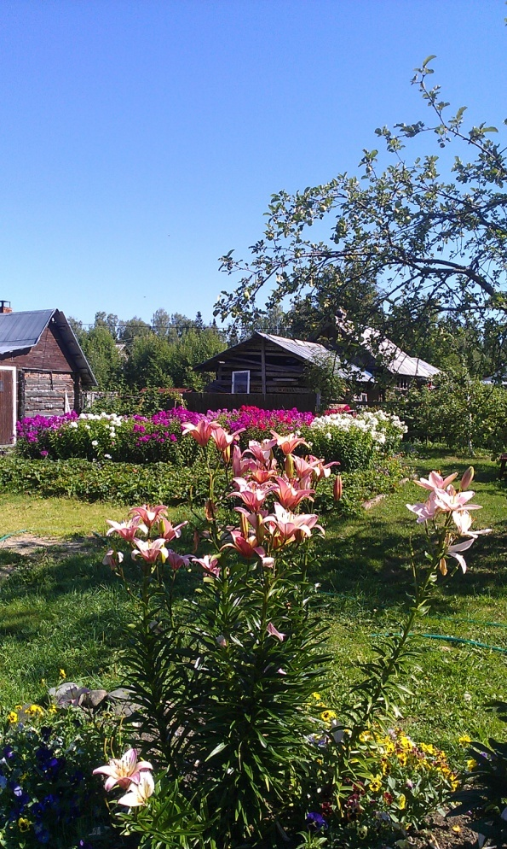 | 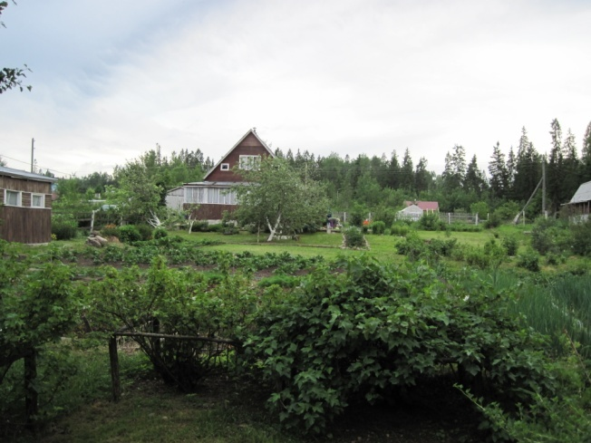  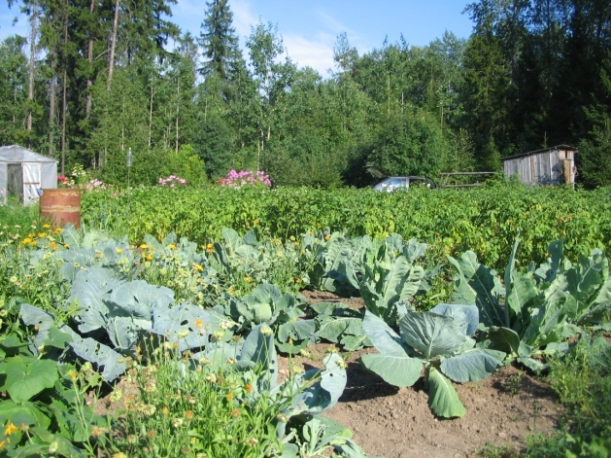
Рисунок № 1 Садовый участок ст. Орзега

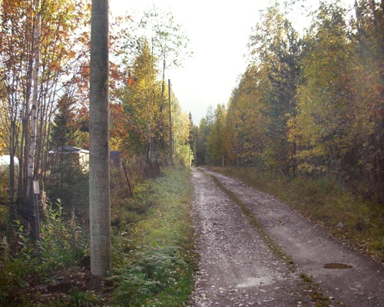
Рисунок № 2 Придорожный биотоп

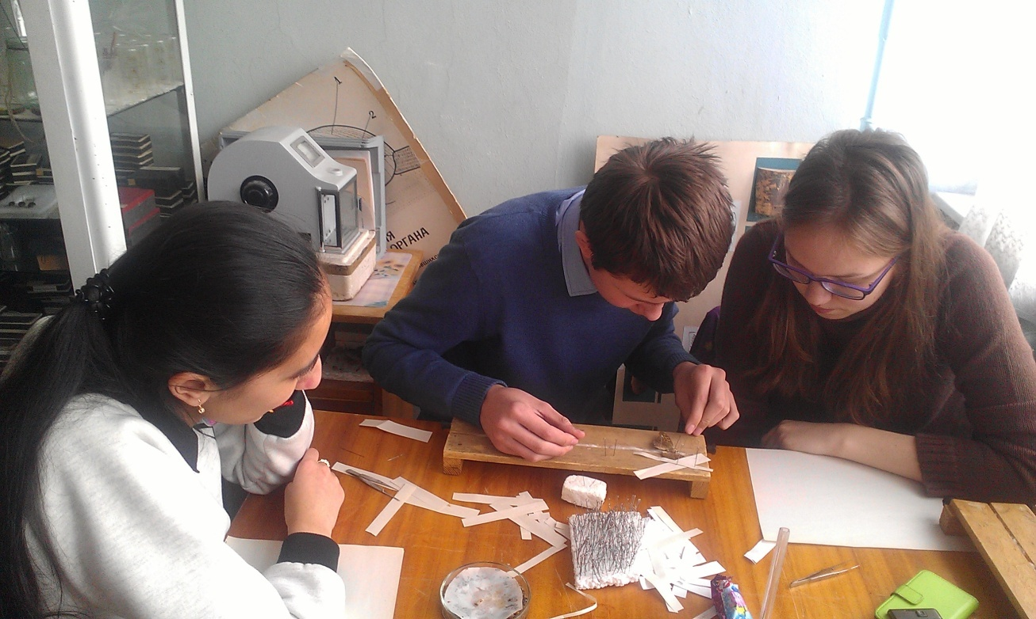
Рисунок № 3 Расправление бабочек

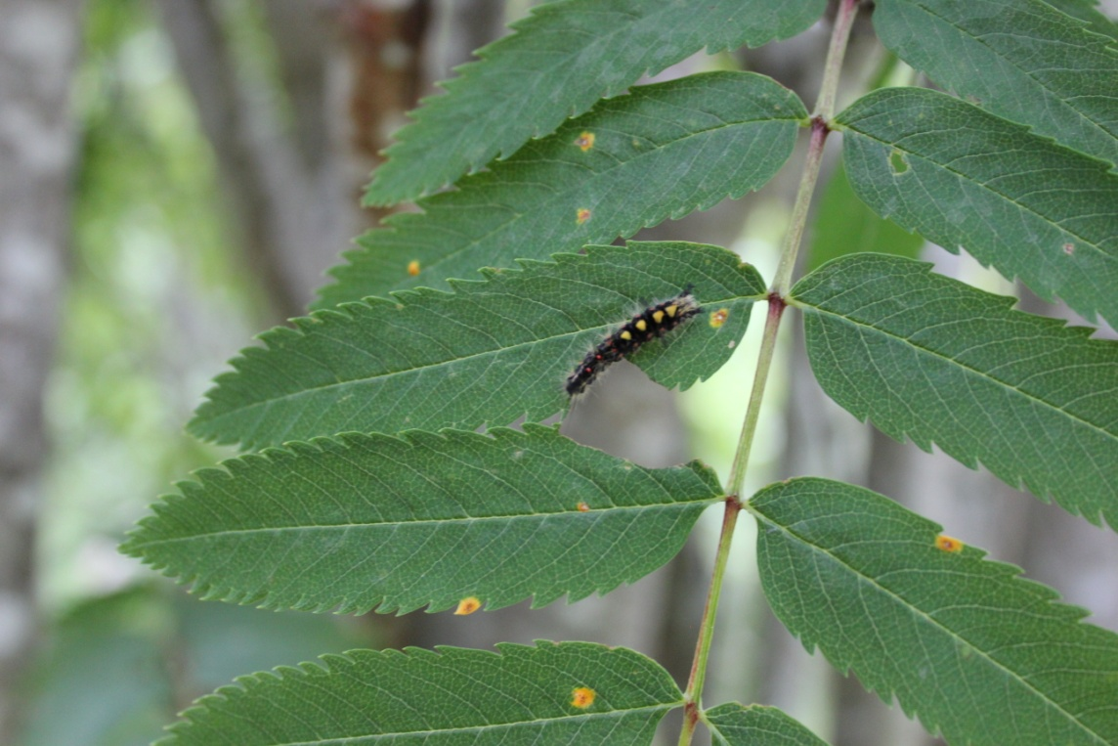
Рисунок № 4 Гусеница Кистехвоста обыкновенного из семейства Волнянки

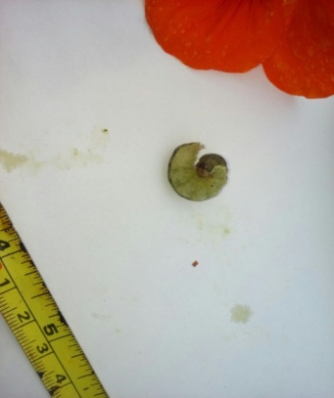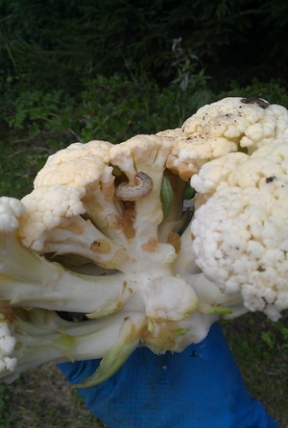 |  | 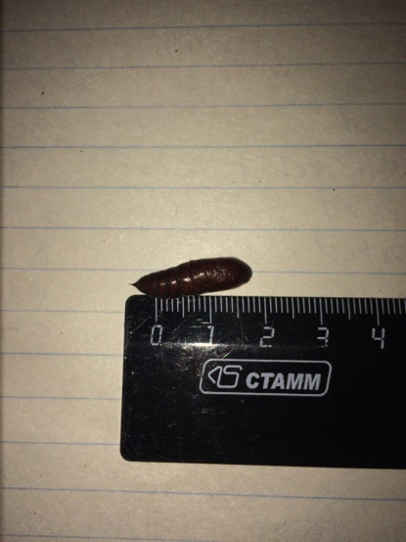
Гусеница |  | Куколка
Рисунок № 5 Семейство Совки Совка капустная
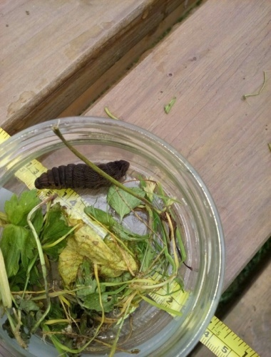 | 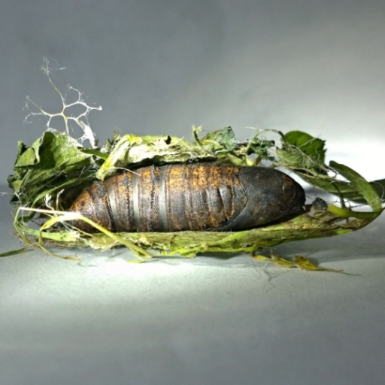
Гусеница | Куколка
Рисунок № 6 Семейство Бражники Средний винный бражник

Рисунок № 7 Среднемесячная температура летних месяцев 2016-17 гг. в Петрозаводске (°С)

Список литературы
1) Жизнь животных. В 6-т томах. Т.3 Беспозвоночные / под ред. акад. Л.А. Зенкевича М, «Просвещение», 1969,- 576 с.
2) Козлов М.А., Нинбург Е.М. Ваша коллекция. Сбор и изготовление зоологических коллекций. Пособие для учащихся. М.: "Просвещение", 1971.- 160 с. ил.
3) Лябзина С.Н, Узенбаев С.Д. «Энтомологическая коллекция». Петрозаводск, 2008.-36 с.
4) Мамаев Б.М. Школьный атлас-определитель насекомых / Б.М. Мамаев. М.: «Просвещение», 1985.- 160 с.
5) Корнелио М.П. Школьный атлас определитель бабочек / М.П. Корнелио. М.: «Просвещение», 1986.- 255 с.
6) Кожанчиков И.В. Фауна СССР. Чешуекрылые. Том 12 Волнянки // издательство академии наук СССР Москва, Ленинград 1950.- 578 с.
7) Насекомые /Яковлев Е.Б., Ивантер Э.В., Лобкова М.П.; ПетрГУ. – Петрозаводск, 2006. - 288 с.
8) Красная книга Республики Карелии / Министерство сельского, рыбного хозяйства и экологии Республики Карелия, Карельский научный центр РАН, Петрозаводский государственный университет.- Петрозаводск: Карелия, 2007.- 368 с.
9) Моуха Й. Бабочки / Прага: Артия, 1979 - 192 с.
10) Татаринов А.Г., Долгин М.М./ Фауна европейского северо-востока России Т. 7, часть 1 «НАУКА» Санкт-Петербург, 1999.- 176 с.
11) Моргун Д.В. Булавоусые чешуекрылые европейской России и сопредельных стран, определитель-справочник М., 2002. - 208 с.
12) Каталог чешуекрылых (Lepidoptera) России / Под ред. С.Ю. Синёва. — СПб.; М.: Товарищество научных изданий КМК, 2008.- 424 с.
13) Дунаева Ю.А. Бабочки/Ю.А. Дунаева. – СПб.: «А. В. К. – Тимошка», 2006. - 96с.
14) Горбач В. В. Фауна и экология булавоусых чешуекрылых (Lepidoptera: Hesperioidea et Papilionoidea) Карелии. Петрозаводск: Изд-во ПетрГУ, 2013.- 254 с.
15) Мариковский П. М. Юному энтомологу: Научно-популярная лит-ра. М.: Дет. лит., 1978.— 208 с.

16) Поспелов С. М. Совки — вредители сельскохозяйственных культур. М.: Агропромиздат, 1989. -112 с.
17) Мамаев Б.М. Определитель насекомых по личинкам. М.: Просвещение. 1972.-400 с.
18) Плавильщиков Н.Н. Определитель насекомых: Краткий определитель наиболее распространенных насекомых европейской части России / Н.Н. Плавильщиков. Москва.: Фирма «Топикал», 1994.- 543 с.
19) Zhang Z.-Q. Phylum Athropoda // Animal Biodiversity: An Outline of Higher-level Classification and Survey of Taxonomic Richness (Addenda 2013) / Z.-Q. Zhang (ed.) (англ.) // Zootaxa / Z.-Q. Zhang (Chief Editor & Founder). — Auckland, New Zealand: Magnolia Press, 2013. — Vol. 3703, no. 1. — P. 17—26.
20) Бабочки и климат: [Электронный ресурс] URL: http://www.danaida.ru/obsh/klim.htm (Дата обращения:15.05.2019)
21) Климат Республики Карелия:[Электронный ресурс] URL: http://geopolitika.cfuv.ru/wp-content/uploads/2016/11/0124nazar.pdf (Дата обращения : 01.12.2017)
22) Жители Петрозаводска стали свидетелями массовой миграции бабочек. Петрозаводск говорит. [Электронный ресурс] URL: https://ptzgovorit.ru/news/zhiteli-petrozavodska-stali-svidetelyami-massovoy-migracii-babochek (Дата обращения: 15.05.2019)

